**Aplicación para control de actividades en el Área de Recepción  
Manual de Usuario**

****

La aplicación de control de actividades de actividades en el Área de Recepción está formada por cuatro módulos principales de operación los cuales son: Atención de llamadas, Correspondencias, Audiencias y Atención al público. A continuación de detallará el funcionamiento de cada uno.

MODULO DE ATENCION DE LLAMADAS

Este módulo como principal función tiene registrar todas las llamadas que se reciben en el área de recepción, cuenta con la siguiente pantalla.

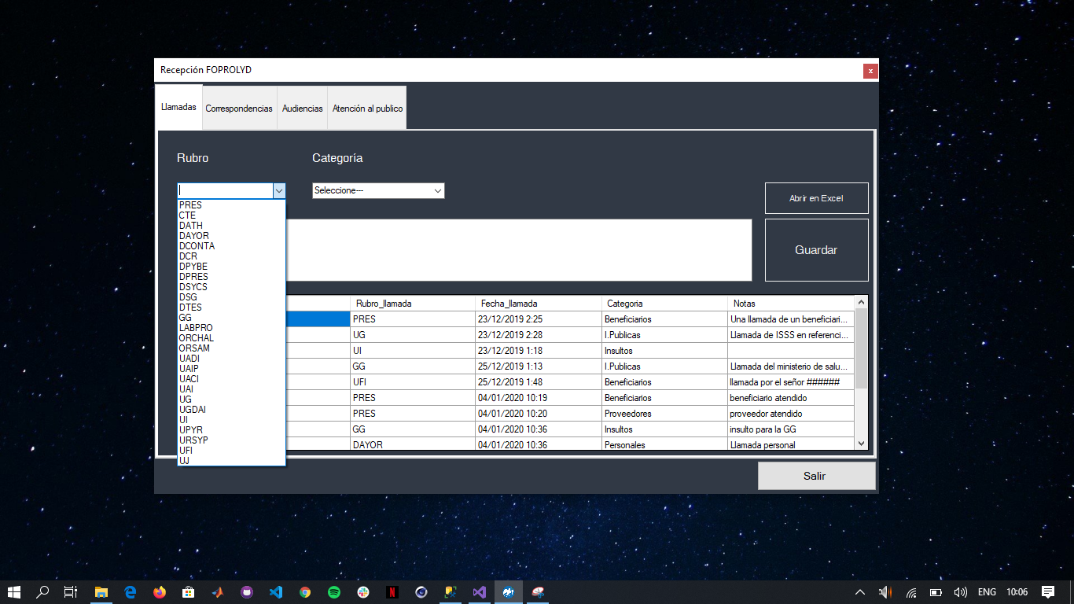

En la pantalla se seleccionará de manera obligatorio para registrar una llamada el Rubro de la llamada, al cual corresponden todas las oficinas y áreas dentro de la institución, la categoría de la llamada y una nota opcional a manera de describir cualquier detalle que se presente en la llamada, de manera automática el sistema guarda la hora en la que se realizó el registro.

El botón “Guardar” realiza la inserción del registro en la base de datos.

El botón “Abrir en Excel” abre todos los registros realizados dentro de la base de datos correspondientes al módulo de atención de llamadas, los cuales se pueden ordenar antes de ser exportados. El archivo de Excel se tiene que guardar manualmente a fin de mayor personalización del archivo.

MÓDULO DE CORRESPONDENCIAS

Este módulo tiene como objetivo llevar un registro de la correspondencia recibida en el área de recepción

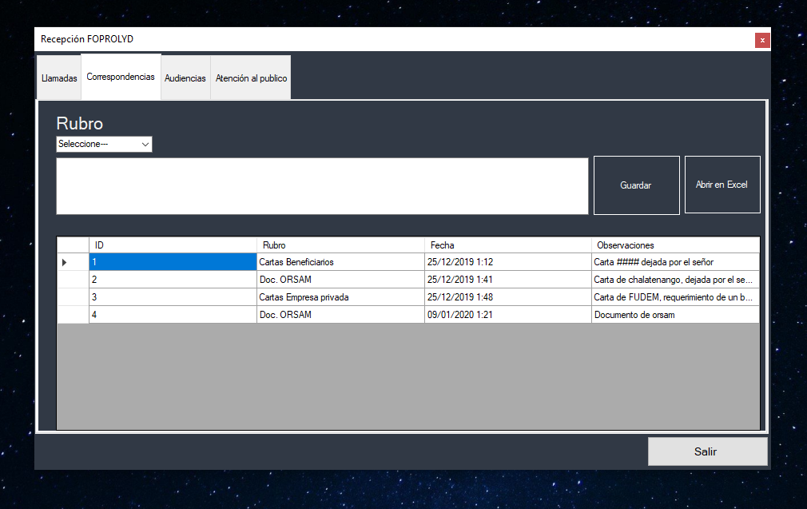

Al igual que el módulo anterior cuenta con selección de rubro y con una hora opcional para cualquier observación dentro de la recepción de la correspondencia inclusive si dicha correspondencia es devuelta. También se puede exportar a Excel.

MODULO DE AUDIENCIAS

Este módulo de la aplicación tiene como principal objetivo programar las audiencias de los beneficiarios de FOPROLYD, y cuenta con las mismas funcionalidades de los módulos anteriores.

Se toman los datos de los pacientes y de la persona con la cual se le asignará la audiencia, la hora y el rubro de la audiencia.

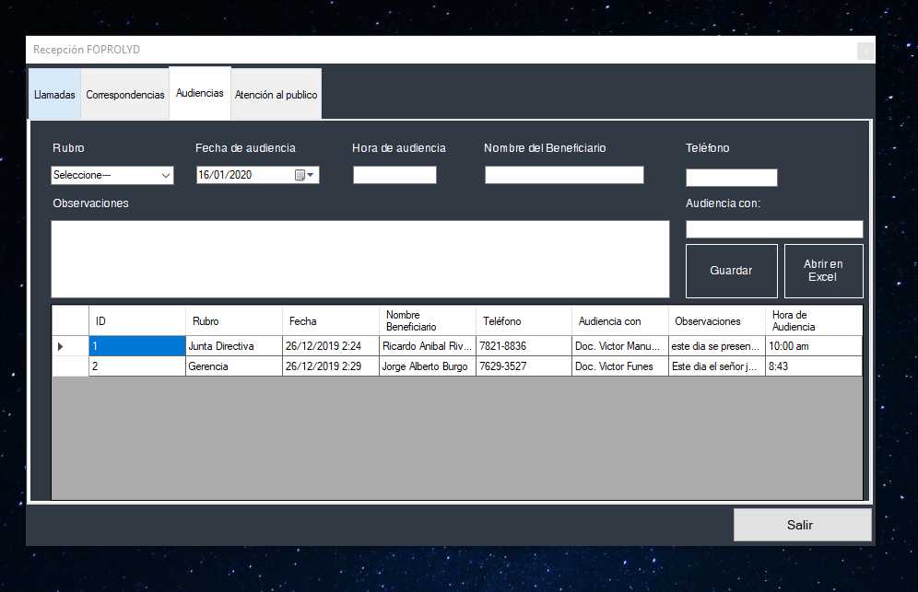

MÓDULO DE ATENCION AL PUBLICO

Este módulo de atención al público al igual que los anteriores cuenta con las mismas funcionalidades de los anteriores, el rubro, el tipo de atención que se recibe.

